муниципальное казенное дошкольное образовательное учреждение
города Новосибирска
«Детский сад № 432 комбинированного вида»

Консультация для родителей.
«Роль семьи в воспитании ребенка»

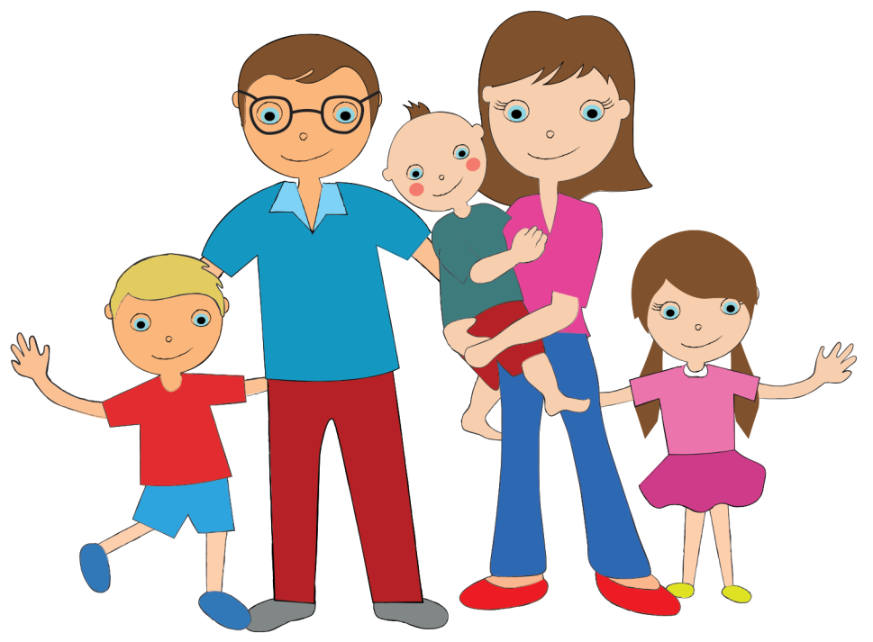
Подготовила воспитатель:
Первой квалификационной категории
Старенькова Марина Анатольевна

Новосибирск - 2019г

Консультация для родителей.
«Роль семьи в воспитании ребенка»
Дошкольное детство – уникальный период в жизни человека, когда формируется здоровье, осуществляется развитие личности.
В тоже время в этот период, в течении которого ребенок находится в полной зависимости от окружающих взрослых – родителей, педагогов.
Известно, что в настоящее время детские сады в России, посещают только 50% детей дошкольного возраста.
В современном российском обществе существует несколько слоев, имеющих различный уровень доходов, и оплатить пребывание ребенка в ДОУ могут не все родители.
Дети, воспитывающиеся в семьях с большим достатком, только на первый взгляд кажутся благополучными: они хорошо питаются, одеваются, окружены большим количеством игрушек. однако в этих семьях, где мать одновременно и «бизнес – вумен», внимание к ребенку с ее стороны часто оказывается ограниченным.
В таких семьях дети воспитываются бабушками и дедушками или после детского сада передаются на попечение гувернанток. Из – за этого они постоянно испытывают дефицит в общении с родителями. Так возникает отчуждение.
В семьях с низким достатком существуют другие трудности. Чтобы как – то обеспечить семью, родителям приходится работать по совместительству или искать иные источники дохода, что требует значительных трат времени.
Дети в этих семьях лишены возможности носить красивую одежду, у них ограниченное количество игрушек, художественной литературы. Занятость родителей порождает детскую безнадзорность, а скудность в питании – нарушение в здоровье.
Издавна ведется спор, что важнее в становлении личности ребенка: семья или общественное воспитание ребенка, одни педагоги склонялись в пользу семьи, другие – общества.
Семья обладает объективными возможностями для включения ребенка с первых 6 лет жизни в разнообразные виды деятельности: складывают игрушки, помогают маме или папе, выполняют поручение.
Выражение «дети – зеркало семьи» иногда передает смысл ориентации ребенка на те духовные и моральные ценности, которые исповедует его семья.
Не зря многие великие педагоги считали, что семейное воспитание – это прежде всего самовоспитание родителей: очень сложно привить ребенку те качества, которыми они сами не обладают.
Таким образом, современная наука подчеркивает приоритет семьи в воспитании ребенка.
Значительная часть родителей полагает, что педагоги и психологи могут помочь только советом, а действовать все равно должны в первую очередь они сами.
В семьях с низким уровнем педагогической культуры родителей нередко возникают проблемы, с которыми взрослые не могут справиться адекватным способом. Причиной возникновения конфликтных ситуаций в таких семьях становится нарушение показателей семейной гибкости и семейной сплоченности.
В семьях с среднем уровнем педагогической культуры родителей показало, что их показатели семейной гибкости и семейной сплоченности нарушаются реже. У родителей отмечается непонимание или неумение создавать условия для полноценного развития ребенка в семье.
В семьях с высоким уровнем педагогической культуры родителей также нередко возникает ряд проблем. У таких родителей отмечается первостепенность целей формирования интеллектуальной сферы ребенка в сравнении с его коммуникативной компетенцией.
К сожалению, не хватает методик, направленных на оценку эффективности сотрудничества детского сада и родителями, относящимися к разным уровням педагогической культуры.
Необходимо как можно больше разрабатывать методических рекомендаций по оптимизации семейного воспитания в группах родителей с разным уровнем педагогической культуры, что может быть полезным для организации эффективного сотрудничества педагогов и психологов ДОУ с семьями своих воспитанников.

